В рамках полиязычной недели МО ФК в спортзале СОШ №14 провела урок на тему «Игры народов мира» где 1ә класс ознакомился и продемонстрировал игры Казахского народа, а игры народов Грузии, Таджикистана, Венгрии -7а класс.
1) «Теңге алу» - «Подними монету». Правила игры: В эту игру играют верхом на конях. Всадники должны на скаку поднять с земли платочек с монетой. Ваша задача: на бегу поднять крышку и, обогнув стойку, вернуться в свою команду.

2). «Жамбы ату» - «Стрельба из лука».
Правила игры: Всадники должны были на скаку попасть в кольцо стрелой из лука. Ваша задача: на бегу попасть в обруч мячом (обруч установлен на стойке).
3) «Бәйге» - Конные бега. Правила игры: быстро пробежать до стойки и обратно. Прибежавший первым побеждает. Очки подсчитываются после каждой пары.
☺ ☺ ☺ ☺ ◘
☻ ☻ ☻ ☻ ◘
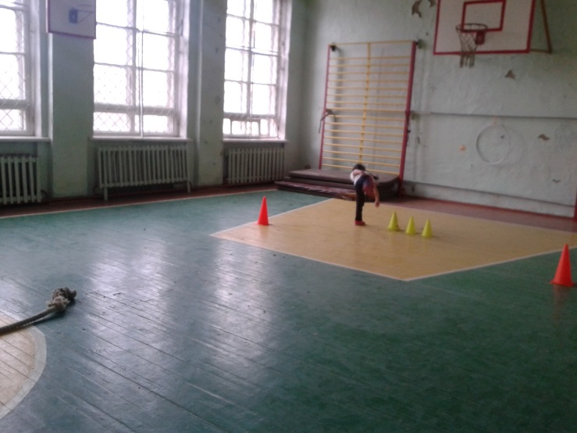
4) «Арқан тартыс» - «Перетягивание каната, стараются перетянуть соперников на свою сторону.
Правила игры: ученики, держась за концы
☺ ☺ ☺ ☺ ☻ ☻ ☻ ☻

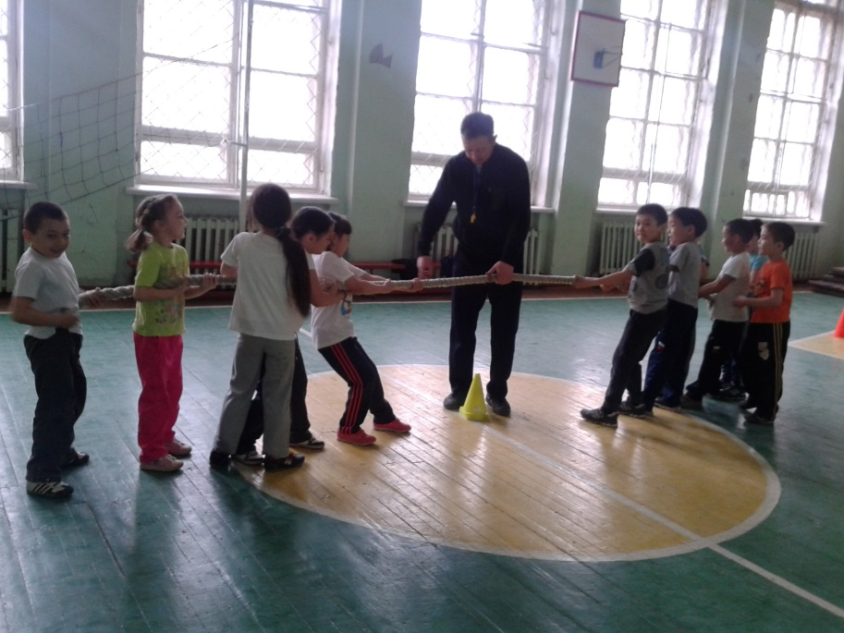
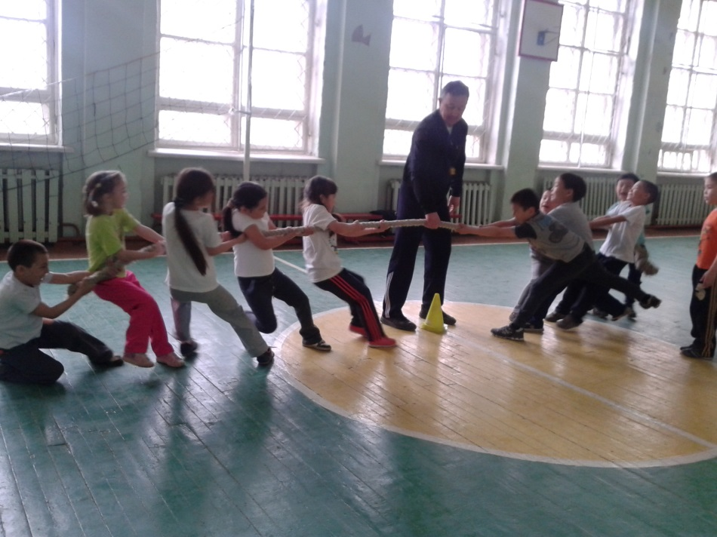

5) «Қазан» - «Казан».
Игра малой подвижности.
Правила игры: В земле выкапываются ямки диаметром 20 см (казан) на расстоянии 10, 15, 20 шагов. Игроки поочередно кидают камешки. Соответственно начисляются очки за попадание (5, 10 или 15). У каждого игрока 3 попытки. Победителем считается тот, кто наберет больше очков. (В условиях спортзала вместо ямки использовать коробки или разрезанные мячи).
☺ ☺ ☺ ☺
☻ ☻ ☻ ☻ O O O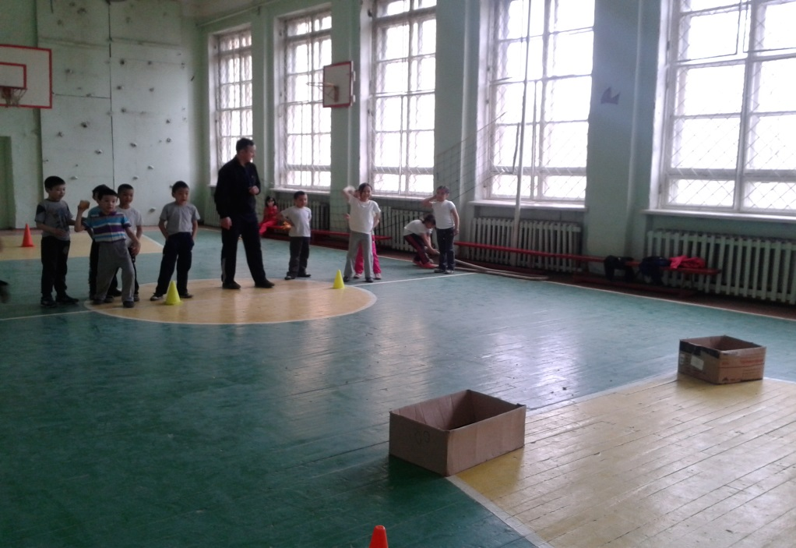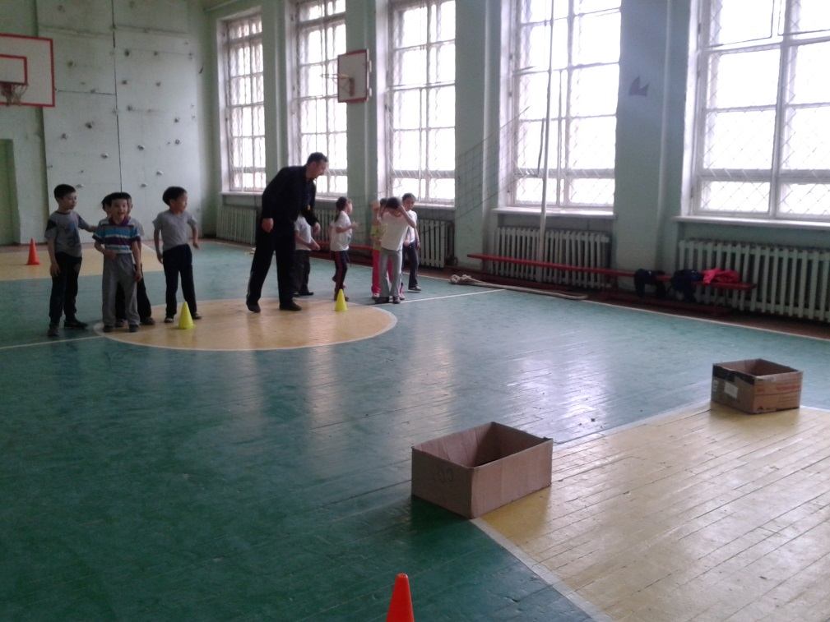

Грузинская игра «Снятие шапки (кудис агеба)»
На одном конце игровой площадки у стартовой линии на расстоянии 3—4 м друг от друга выстраиваются две колонны играющих. Напротив каждой из них в землю втыкаются по две палки (или ставятся стойки высотой 1 м): ближние на расстоянии 2—3 м, а дальние — 7— 8 м от стартовой линии. На дальние палки вешается по одной шапке.
Первые игроки обеих команд по сигналу бегут в дальний конец площадки, снимают шапки с падок, возвращаются к палкам у стартовой линии и вешают шапки на палки. Затем подбегают к последующему игроку своей команды, касаются ладони его вытянутой руки и становятся в конец колонны.
Последующие игроки команд быстро бегут вначале к ближним палкам, снимают с них шапки, затем бегут к дальним палкам и вешают шапки на них. После этого они возвращаются к стартовой линии, чтобы коснуться рукой ладони следующего игрока своей команды, и так далее, пока все дети не примут участия в игре.
Правила игры:
- последующий игрок вступает в игру лишь после того, как его руки коснется предыдущий;
- если игрок уронит шапку, он обязан подобрать её и повесить на палку.
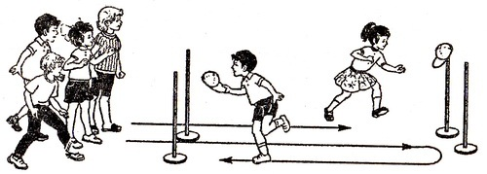
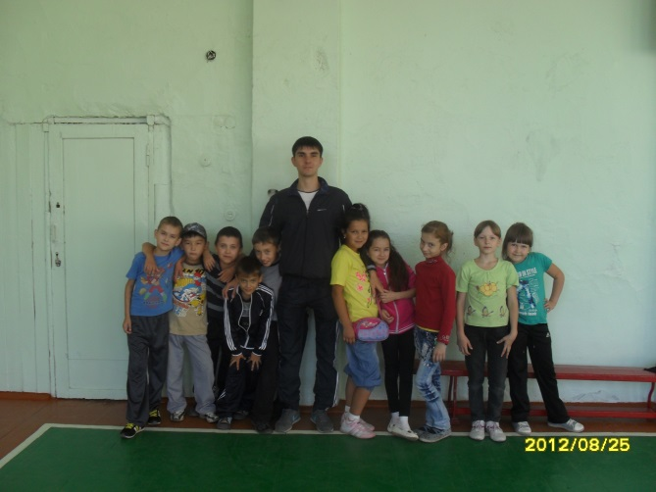
Кто быстрее? (Гир-гиракон?)
В середине площадки чертится круг. Выбирают двух-трех игроков водящими. Они становятся в середине круга, а остальные игроки — за линией круга. По счету «Раз, два, три!» игроки входят внутрь круга и, быстро повернувшись, выходят из него. В этот момент водящие, не выходя из круга, стараются поймать кого-нибудь. Если водящим удается поймать пленных, эти дети входят в круг и становятся помощниками ловишек. Игра продолжается до тех пор, пока не будет поймано большинство игроков. Отмечаются игроки, которые не были пойманы ни разу.
Правила игры: водящие не имеют права выходить из круга и ловить за чертой.
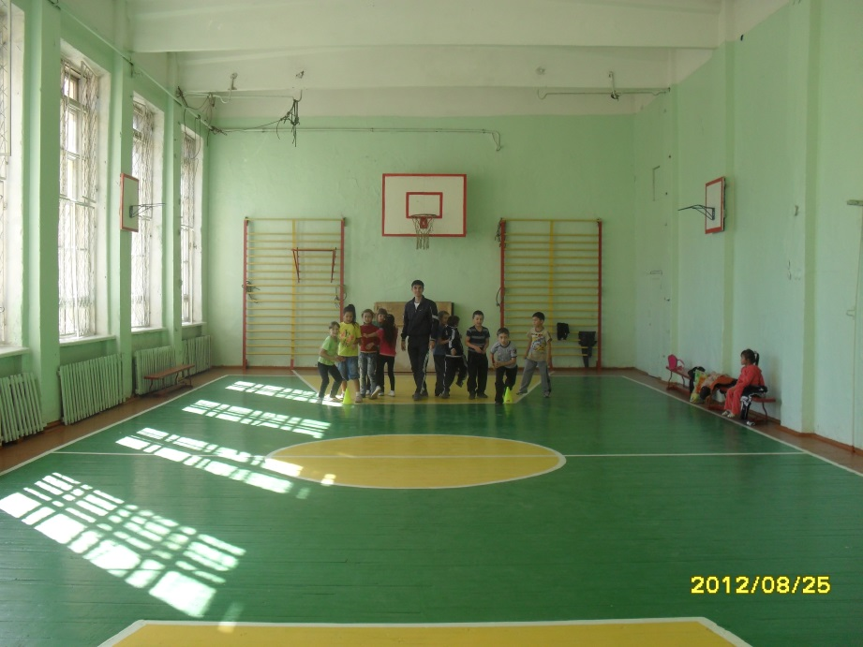
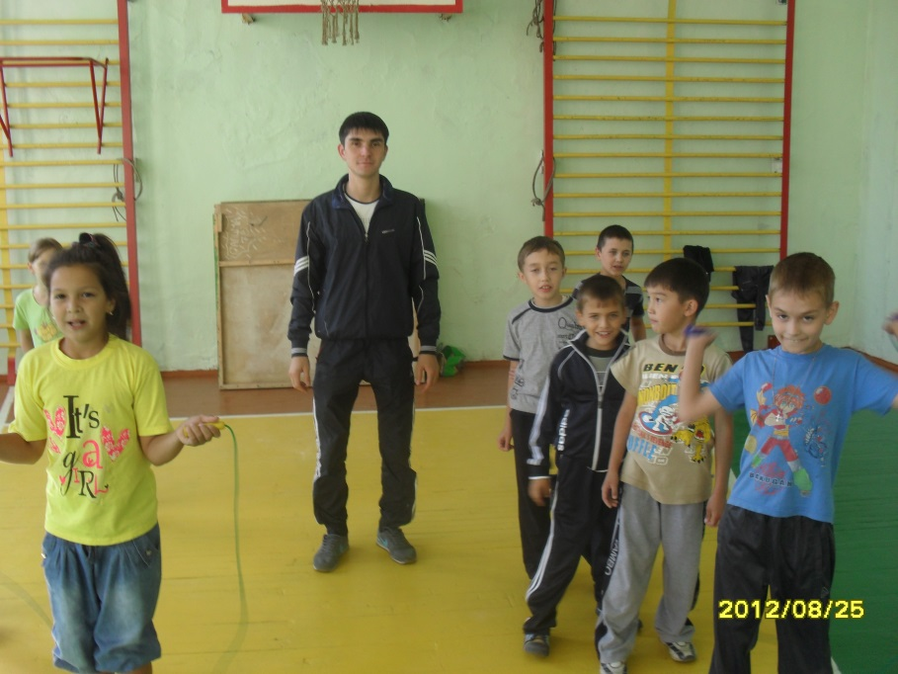

«Вызов номеров»
В этой игре участвуют 2-4 команды, которые выстраиваются в колонны по одному и рассчитываются по порядку номеров, каждый запоминает свой номер. Впереди каждой колонны на расстоянии 10-15 м ставится по стойке. Перед играющими проводится стартовая черта, на расстоянии 2 м от нее _ линия финиша. Руководитель вызывает игроков в любом порядке. Вызванные игроки выбегают вперед, обегают стойку и возвращаются обратно. Прибежавший к финишу первым получает очко для своей команды и становится на свое место. Руководитель может вызвать некоторых участников 2 раза. Задания можно разнообразить, изменяя форму передвижения: до стойки – прыжки на двух ногах, обратно – обычный бег; до стойки – прыжки на одной ноге, обратно – обычный бег и т.д. В начале игры надо сказать, что вызванные игроки выбегают с правой стороны и, финишируя, должны придерживаться правой стороны. Выигрывает команда, набравшая больше очков

